JOBSHEET

Nama: Khairunnisa Ramadani
NIM: 264107020125
Kelas: TI IC
Absen: 17

2.1 Praktikum Percobaan 1: Penerapan IF dan IF-ELSE untuk Mencetak KRS
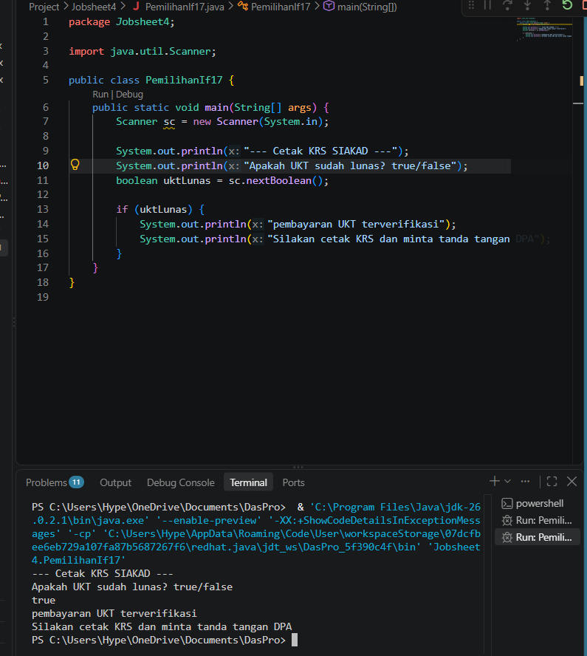
Pertanyaan
1. Nilai apa yang harus dimasukkan agar kedua baris di dalam blok IF ikut tercetak? Jelaskan mengapa hanya nilai tersebut yang diterima! Nilai true, karena kondisi if (uktLunas) hanya akan bernilai benar dan menampilkan isi blok IF jika uktLunas == true.
2. Jalankan program, lalu masukkan false. Baris mana saja yang tercetak dan baris mana yang tidak? Jelaskan alur eksekusinya ketika kondisi IF bernilai false!

Yang tercetak:
--- Cetak KRS SIAKAD ---
Apakah UKT sudah lunas? true/false
Yang tidak tercetak:
pembayaran UKT terverifikasi
Silakan cetak KRS dan minta tanda tangan DPA
uktLunas diisi false, lalu program sampai ke if (uktLunas). Karena kondisinya false, Java akan melewati blok yang ada di dalam if. Tidak ada baris di dalam blok itu yang ditampilkan. Program langsung melanjutkan ke baris setelah blok if, yaitu akhir dari method main. Maka, program berakhir tanpa menampilkan output tambahan.
3. Jalankan program, lalu masukkan TRUE (huruf kapital) dan ya. Apa yang terjadi pada masing-masing input? Jika program berhenti dengan error, jelaskan penyebabnya! Ketika memasukkan nilai TRUE, program akan tetap berhaisl dan mencetak kedua baris pesan verifikasi, karena sc.nextBoolean pada Java bersifat case-insensitive untuk kata “true”. Sehingga, variasi seperti “True”, “TRUE” akan tetap dibaca sebagai nilai boolean true.
Ketika memasukkan nilai ya, program akan berhenti dan mengalami error karena sc.nextboolean hanya menerima teks yang cocok dengan nilai boolean (true/false). ya bukan merupakan nilai boolean yang valid sehingga Scanner akan mengeluarkan keterangan pengecualian (exception) tipe yang tidak cocok.
4. Sistem perlu memberikan informasi apabila pengguna memasukkan nilai false, maka terdapat keluaran “Registrasi ditolak. Silakan lunasi UKT terlebih dahulu”. Modifikasi program tersebut dengan menambahkan struktur ELSE, , lalu tunjukkan hasil run untuk input true dan false!
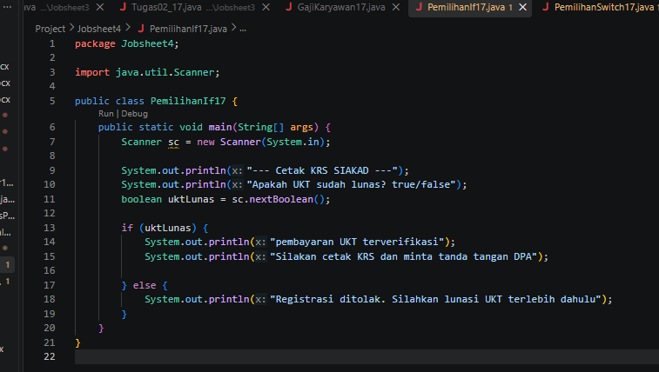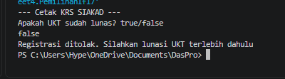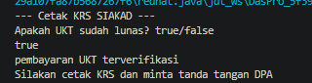

2.2. Percobaan 2: SWITCH-CASE untuk Mencetak KRS
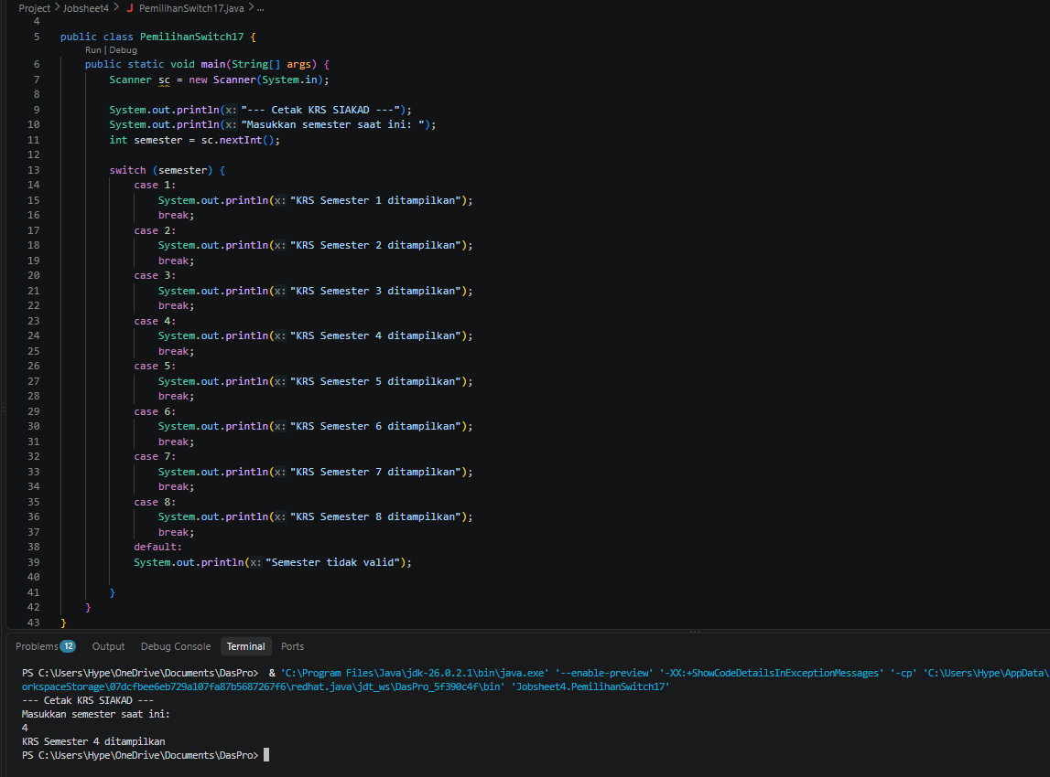
Pertanyaan
1. Hapus perintah break; pada case 5, lalu compile dan jalankan kembali program dengan masukan 5. Tuliskan keluaran yang muncul, lalu jelaskan apa fungsi break pada struktur SWITCH-CASE berdasarkan hasil percobaan Anda! Kembalikan kode seperti semula setelah selesai. Karena break pada case 5 dihapus, maka program tidak keluar dari struktur switch dan melanjutkan ke case 6. Fungsi break pada struktur switch-case adalah untuk mengakhiri blok kode dan memaksa program keluar dari struktur switch setelah sebuah kondisi case yang cocok selesai dieksekusi.
2. Jalankan program dengan masukan 10, lalu dengan masukan 0. Apa keluaran yang muncul pada kedua percobaan tersebut?
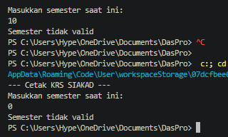
Berdasarkan hasil itu, jelaskan peran default dan apa yang akan terjadi pada program jika bagian default dihapus! Peran default yaitu menangani semua nilai yang tidak cocok dari case 1–8. Karena 10 dan 0 tidak sesuai dengan case yang sudah dimasukkan. Jika default dihapus program tetap bisa dijalankan, tetapi jika nilai input tidak cocok dengan case manapun, switch tidak akan menjalanan baris di dalamnya
3. Ganti tipe data variabel semester menjadi double, lalu compile programnya. Apakah program berhasil dicompile? Tuliskan pesan error yang muncul dan jelaskan penyebabnya. Sebutkan tipe data apa saja yang boleh digunakan sebagai ekspresi pada switch!
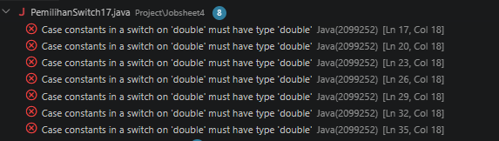
Program gagal dicompile dan muncul pesan “Case constants in a switch on ’double’ must have type ‘double’. Ekspresi pada switch di Java hanya boleh bertipe: byte, short, char, int. Tipe double tidak diperbolehkan karena nilai desimal/pecahan tidak cocok dengan yang dipakai switch-case.
4. Buat file baru dengan nama PemilihanIfElseNoPresensi.java. Ubah program cetak KRS yang menggunakan SWITCH-CASE tersebut ke dalam bentuk IF - ELSE IF - ELSE, dengan ketentuan keluaran program harus sama persis dengan versi SWITCH-CASE, termasuk untuk masukan yang tidak valid. Menurut Anda mana yang lebih mudah dibaca untuk kasus ini, dan mengapa?
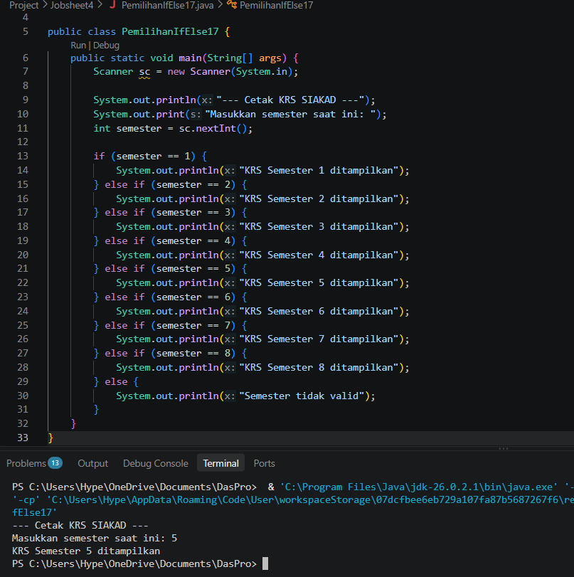
switch-case lebih mudah dibaca dibanding if-else if-else, karena baris case 1 sampai case 8 lebih rapi dibanding rangkaian else if yang berulang-ulang

TUGAS

1. Buka kembali file PemilihanIfNoPresensi.java. Ubah struktur pemilihan IF-ELSE pada program tersebut menjadi Ternary Operator, dengan ketentuan:
a. Hasil keputusan ditampung terlebih dahulu ke dalam sebuah variabel bertipe String bernama pesan, kemudian dicetak menggunakan satu perintah System.out.println()
b. Keluaran program harus sama persis dengan program aslinya
c. Simpan dengan nama file Tugas1PemilihanNoPresensi.java Menurut Anda, kapan Ternary Operator lebih baik digunakan dibanding IF-ELSE, dan kapan sebaiknya tidak?
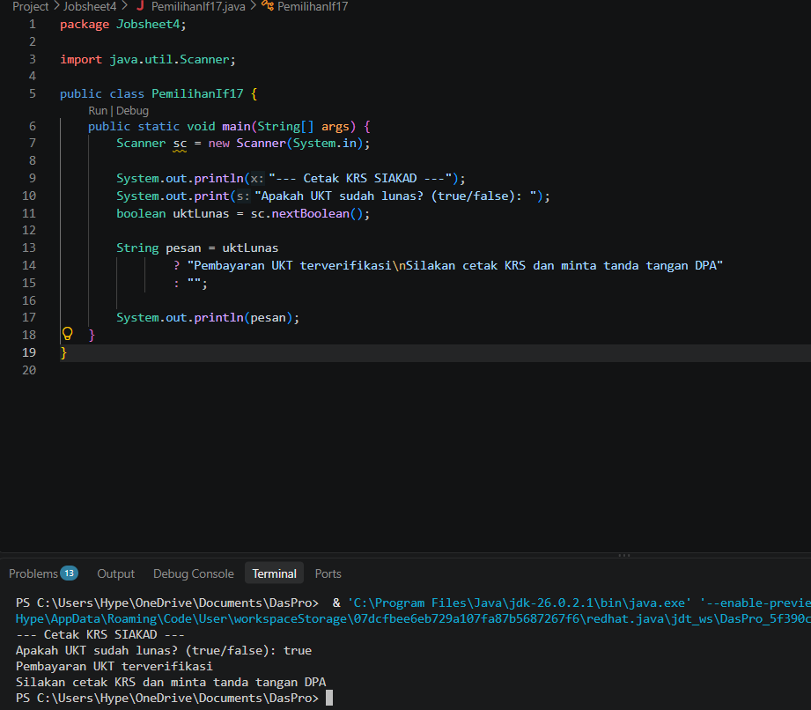
output program menggunakan Ternary Operator tidak mengubah programnya, tetapi merubah pesan yang disampaikan, sehingga sama dengan hasil output program if-else

2.perhatikan flowchart berikut
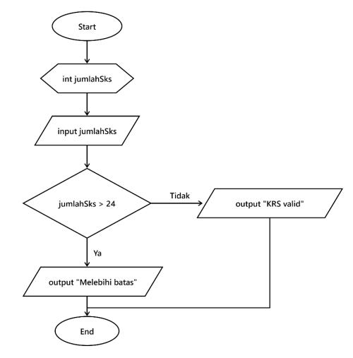
Sebuah sistem KRS memvalidasi jumlah SKS yang diambil mahasiswa, di mana batas maksimal yang diizinkan adalah 24 SKS. Implementasikan flowchart tersebut ke dalam kode program Java menggunakan struktur pemilihan IF-ELSE, lalu simpan dengan nama file Tugas2PemilihanNoPresensi.java!
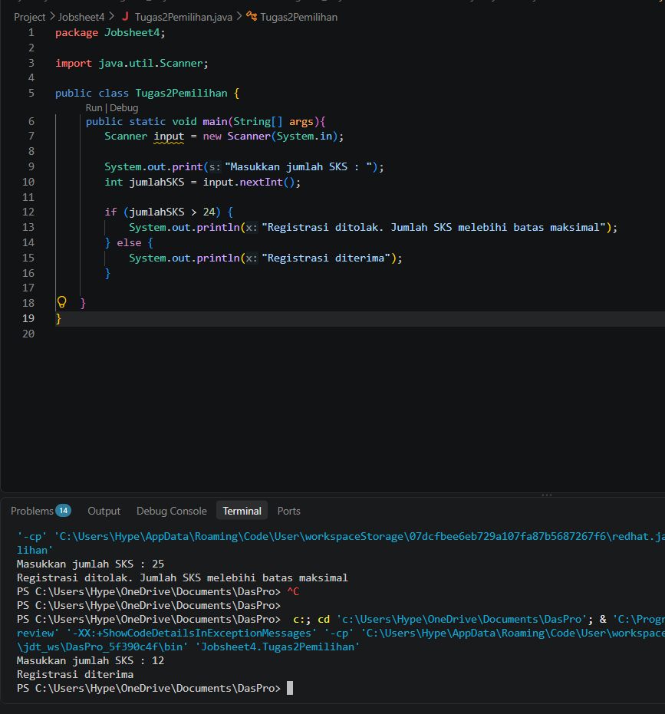

- Pada pertemuan Mata kuliah Dasar Pemrograman, Anda telah membuat flowchart dan pseudocode untuk dua kasus pada slide Latihan (halaman 33). Kini implementasikan keduanya ke dalam bahasa Java, dengan ketentuan sebagai berikut.

- Pada Soal 1 — Sistem Parkir, gunakan struktur pemilihan IF-ELSE dan beri nama file TugasParkirNoPresensi.java
- Pada Soal 2 — Mesin Antrean Akademik, gunakan struktur pemilihan SWITCH-CASE dan beri nama file: TugasAntreanNoPresensi.java. Selain itu, kode program wajib menyertakan bagian default untuk menangani kode di luar 1–4 dengan pesan "Kode layanan tidak tersedia"
Jawab:
  - 

   